**Лабораторная работа . BIOS**

**Изменение режимов программы CMOS Setup**

|  |  |
| --- | --- |
| **Пункт** | **Описание, предназначение** |
| 1. **Standard CMOS Features** | Cодержет настройки стандартных функций CMOS: системные часы, меню инициализации IDE- и FDD-устройств, а также устройств ручного ввода (клавиатуры и мыши) |
| 1. **Advanced BIOS Features** | Открывает доступ к расширенным настройкам функций BIOS, а также позволяет установить очередность устройств, в соответствии с которой будет осуществляться поиск загрузочной записи, или, проще говоря, очередность загрузки |
| 1. **Frequency/Voltage Control** | Открывает доступ к настройкам, позволяющим изменять параметры работы основных компонентов системы, таких как частота системной шины и коэффициент умножения процессора, его напряжение питания, частота шины памяти |
| 1. **Integrated Peripherals** | Открывает доступ в меню, позволяющее осуществлять настройки интегрированных на материнской плате контроллеров, которые поддерживают работу различной периферии. |
| 1. **PnP/PCI Configurations** | Здесь имеется ряд настроек, позволяющих вручную заняться распределением прерываний между устройствами PCI (чего без крайней необходимости делать настоятельно не рекомендуется). |
| 1. **System Monitor** | Позволяет осуществлять контроль основных параметров цепей питания, температурного режима ключевых компонентов компьютерной системы и скорости вращения вентиляторов охлаждения |
| 1. **Set User Password** | Он позволяет задать пароль, используемый для аутентификации пользователя и запрашиваемый при загрузке BIOS или при входе в меню настроек CMOS Setup (выбрать подходящий вариант аутентификации можно в меню Advanced BIOS Features, о чем уже говорилось). |
| 1. **Save & Exit Setup** | Сохранение всех изменений внесенных пользователем. |
| 1. **Power Management Setup** | Доступ к настройкам управления энергосбережением компьютерной системы |
| 1. **Exit Without Saving** | Выход без сохранения. |

***Power Management Setup***

*Power Management Setup*(Установка параметров энергосбережения) - был сделан с целью понижения энергопотребления компьютера. Идея заключалась в том, чтобы компьютер, если на нем в течение определенного периода ничего не делают, "впадал в спячку", иными словами выключался, но при нажатии какой-либо клавиши "оживал" вновь. Однако пользоваться этой функцией не рекомендуется, ибо выполнение ее, как правило, не совсем корректное.

Выбрав пункт **Power Management Setup** главного меню утилиты CMOS Setup, мы получаем доступ к настройкам управления энергосбережением компьютерной системы.

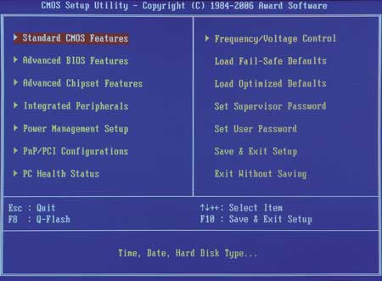

Меню

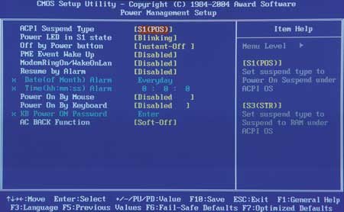

Меню Power Management Setup утилиты CMOS Setup

Здесь можно включить или отключить функцию автоматического управления питанием ACPI (Advanced Configuration and Power Interface) — пункт меню ACPI Function (иногда эта функция включена по умолчанию и данный пункт меню отсутствует). В настройке ACPI Suspend Type можно выбрать режим энергосбережения в ждущем (дежурном) режиме. Обычно доступны три варианта: S1 (POS) , S3 (STR) и S1&S3. При выборе режима **S1 (Power on Suspend)** в ждущем режиме компьютер отключает только монитор и жесткие диски, все остальные подсистемы продолжают работать в обычном режиме. В режиме **S3 (Suspend to RAM)** состояние всех устройств запоминается в оперативной памяти, а сами устройства отключаются, при этом питание подается только на модули памяти, где и сохраняется информация о состоянии системы до момента выхода и ждущего режима. **S1&S3** — сочетание двух предыдущих режимов, подразумевающее их последовательное (сначала включается режим S1, а по истечении определенного времени — S3 включение).

Настройка **off By Power button (**Soft off by PWR-BTTN, Power Button Mode) позволяет установить действие, происходящее при нажатии кнопки Power. Это может быть либо немедленное отключение (значение Instant-off или on/off), либо переход в ждущий (Suspend) режим (значение Delay 4 sec. или Suspend) — в этом случае компьютер отключается при удержании кнопки Power в течение более 4 с.

|  |  |
| --- | --- |
|  |  |
| Тип и версию BIOS. | Вид экрана при начальной загрузке компьютера |
| Дату создания BIOS | Вид экрана при начальной загрузке компьютера |
| Установленный и максимально поддерживаемый размер памяти | Меню Standard CMOS Features утилиты CMOS Setup |
| Определить параметры накопителей, подключенных к каналам стандартного IDE-контроллера | Меню Standard CMOS Features утилиты CMOS Setup |
| Определить текущий порядок опроса накопителей при загрузке | Меню Advanced BIOS Features утилиты CMOS Setup |
| Изменить порядок опроса накопителей при загрузке так, чтобы в первую очередь опрашивался CDROM, затем жесткий диск. Остальные носители не опрашиваются | Меню Advanced BIOS Features утилиты CMOS Setup |

**Вопросы:**

1) Что такое CMOS Setup?

2) Что такое BIOS?

3) Для чего предназначена опция **Power Management Setup?**

**4) В каком пункте меню управляются** IDE-контроллерами?